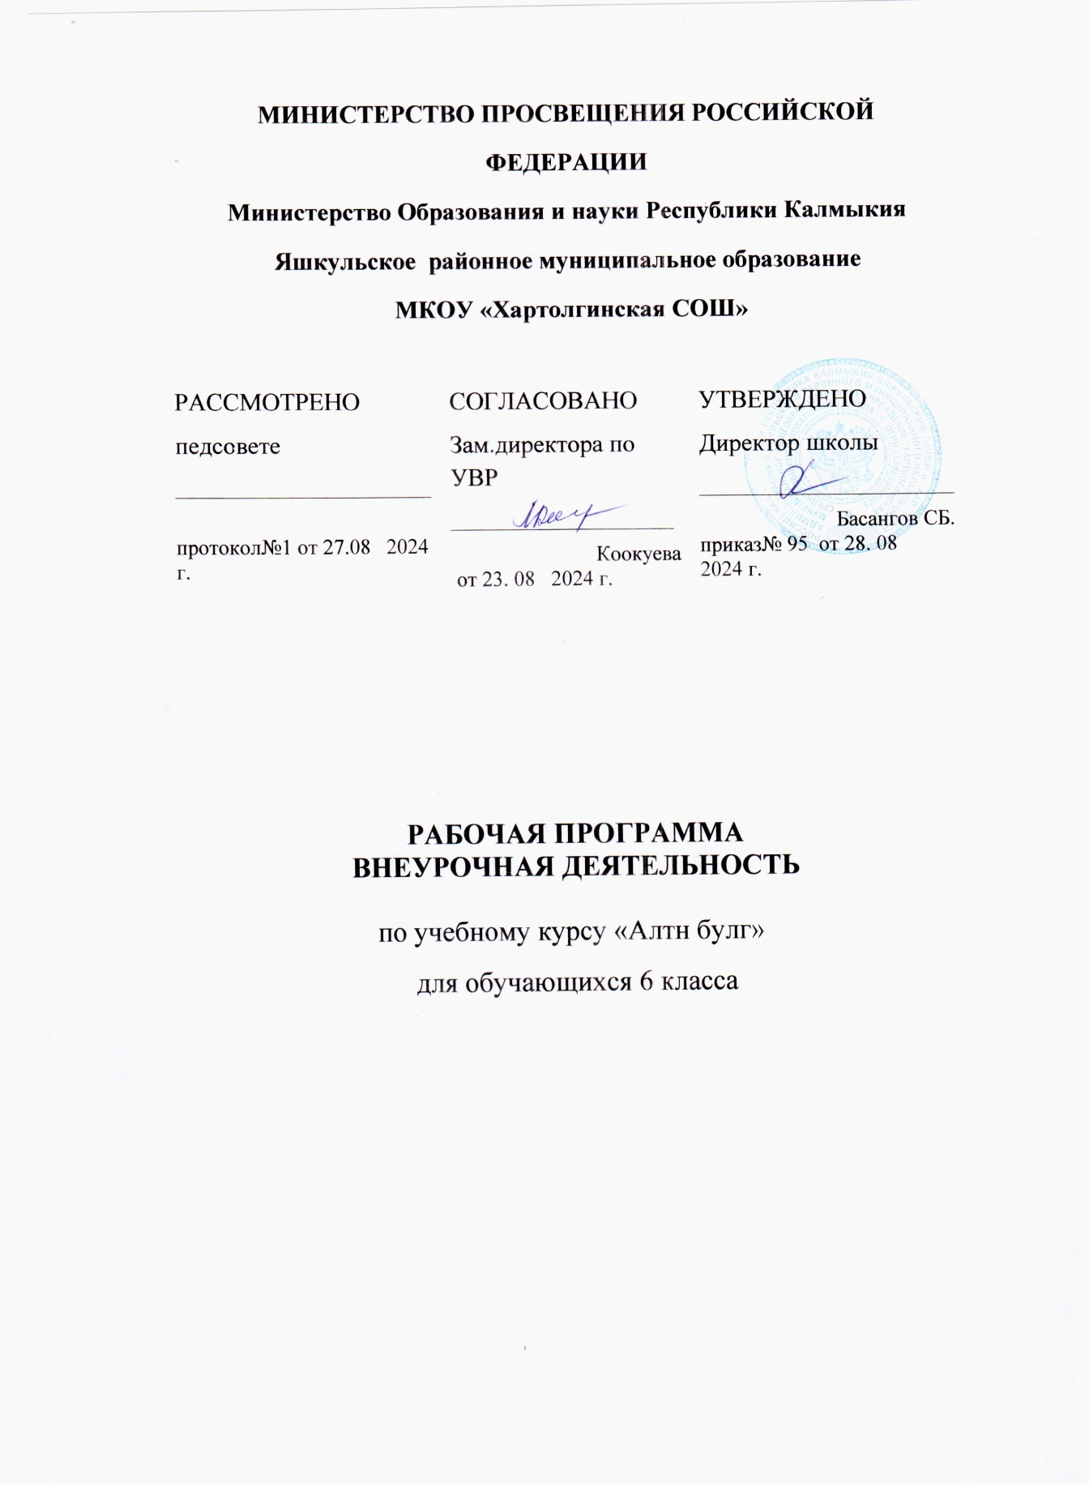

# Пояснительная записка

Рабочая программа внеурочной деятельности для обучающихся 6 класса составлена на основе нормативных правовых документов:

* Федерального закона «Об образовании в Российской Федерации» № 273-ФЗ от 21 декабря 2012;
* Федерального государственного образовательного стандарта основного общего образования, утвержденного приказом министерства образования и науки Российской Федерации 17 декабря 2010 г., № 1897;
* Приказа Министерства образования и науки РФ от 31.12.2015г. № 1577 «О внесении изменений в федеральный государственный образовательный стандарт основного общего образования».

Воспитание детей на основе лучших народных традиций и народного художественного творчества рассматривается как фактор сохранения культурной самобытности, этнической ментальности, национальных ценностей народа. Культурное наследие любого народа - это та основа, на котором базируется формирование личности. Изучение культуры калмыцкого народа призвано способствовать расширению кругозора учащихся, формировать высокие нравственные качества, развивать творческое мышление у школьников, формировать высокие нравственные, морально — этические качества через познание национальных традиций, обычаев, воспитывать учащихся в духе взаимного уважения национальных традиций всех народов, проживающих в РК.

Знание этнокультурных традиций, к которым человек принадлежит по своему происхождению, является важным моментом в его духовно-нравственном развитии и воспитании. Нравственное здоровье нашего общества, его долголетие во многом зависят от того, сумеем ли мы сохранить то поистине бесценное богатство, каким является народное воспитание. Уходящее корнями в древность, именно оно связывает прошлое и будущее. Поэтому мы должны оберегать его от забвения и небрежного отношения. Народные традиции - это наша образная память, наш генофонд. А память всегда сопрягается с понятием «совесть».

Актуальность и перспективность курса внеурочной деятельности определяется, прежде всего, тем, что в современной России происходит рост национального самосознания разных народов, повышается интерес к своим культурным традициям, развивается культурное многообразие.

Однако на этом фоне порой обостряются межнациональные противоречия.

В этой ситуации особое значение приобретает этнокультурное образование, которое не только распространяет знания об обычаях, традициях, культуре разных народов, но и формируется уважительное отношение к ним, установки на межнациональное согласие и культурное взаимодействие.

Участниками программы являются обучающиеся 6 класса (11 - 12 лет).

Программа рассчитана на 34 часов в год, продолжительность одного занятия 40 минут.

**Цель программы** - формирование у обучающихся представлений о самобытности народных традиций и обычаев, сохранение культурного и духовного наследия предков.

* Духовно-нравственное развитие и воспитание обучающихся, предусматривающее принятие ими моральных норм, нравственных установок, национальных ценностей.
* Формирование чувства толерантности к людям разных народов и национальностей, проживающих на территории Российской Федерации.
* Формирование уважительного отношения к культурному наследию наших предков.
* Развитие эмоционально-образного восприятия и творческого мышления у обучающихся.
* Развитие коммуникативной и общекультурной компетенций.

# В процессе занятий используются различные формы занятий:

экскурсии, чтение информационных текстов, рассказ, семинар, практические занятия, проекты, самостоятельные творческие работы учащихся, лекции и другие.

# Личностные универсальные учебные действия.

*У обучающегося будут сформированы:* учебно-познавательный интерес к новому материалу и способам решения новой задачи;

ориентация на понимание причин успеха во внеучебной деятельности, в том числе на самоанализ и самоконтроль результата, на анализ соответствия результатов требованиям конкретной задачи;

чувства сопричастности и гордости за свой народ и историю, осознание ответственности человека за общее благополучие, осознание своей этнической принадлежности;

чувство прекрасного и эстетические чувства на основе знакомства с народной культурой. получит возможность для формирования:

внутренней позиции школьника на уровне положительного отношения к школе, понимания необходимости учения, выраженного в преобладании учебно-познавательных мотивов и предпочтении социального способа оценки знаний;

выраженной устойчивой учебно-познавательной мотивации учения;

устойчивого учебно-познавательного интереса к новым общим способам решения задач; осознанных устойчивых эстетических предпочтений и ориентации на культуру как значимую

|сферу человеческой жизни.

# Регулятивные универсальные учебные действия.

О*бучающийся научится:*

планировать свои действия в соответствии с поставленной задачей и условиями ее реализации, том числе во внутреннем плане;

учитывать установленные правила в планировании и контроле способа решения; осуществлять итоговый и пошаговый контроль по результату;

оценивать правильность выполнения действия на уровне адекватной ретроспективной оценки соответствия результатов требованиям данной задачи и заданной области;

адекватно воспринимать предложения и оценку учителей, товарищей, родителей и других людей; различать способ и результат действия.

*Обучающийся получит возможность научиться:*

В сотрудничестве с учителем ставить новые учебные задачи; проявлять познавательную инициативу в учебном сотрудничестве;

самостоятельно адекватно оценивать правильность выполнения действия и вносить обходимые коррективы в исполнение как по ходу его реализации, так и в конце действия.

# Познавательные универсальные учебные действия.

*Обучающийся научится:*

осуществлять поиск необходимой информации для выполнения внеучебных заданий с пользованием учебной литературы и в открытом информационном пространстве;

осуществлять запись выборочной информации о культуре народа роить сообщения, проекты в устной и письменной форме;

устанавливать причинно-следственные связи в изучаемом круге явлений;

строить рассуждения в форме связи простых суждений об объекте, его строении, свойства. связях.

# Коммуникативные универсальные учебные действия.

*Обучающийся научится:*

адекватно использовать коммуникативные, прежде всего - речевые, средства для решения различных коммуникативных задач, строить монологическое сообщение, владеть диалогической формой коммуникации, используя, в том числе средства и инструменты ИКТ; допускать возможность существования у людей различных точек зрения, в том числе не совпадающих с его собственной, и ориентироваться на позицию партнера в общении и взаимодействии;

учитывать разные мнения и стремиться к координации различных позиций в сотрудничестве; формулировать собственное мнение и позицию;

договариваться и приходить к общему решению в совместной деятельности, в том числе в ситуации столкновения интересов;

задавать вопросы;

использовать речь для регуляции своего действия;

адекватно использовать речевые средства для решения различных коммуникативных задач, строить монологическое высказывание, владеть диалогической формой речи.

# Учебно -тематический план

|  |  |  |  |  |
| --- | --- | --- | --- | --- |
| № | Темы учебных занятий | Количество часов | | |
| Всего | Теория | Практика |
| 1 | Великий ученый Зая – Пандита Алдр  номт Зая -Пандита. | 1 | 1 |  |
| 2 | Элиста – моя столица.  Элст – мини балһсн | 1 |  | 1 |
| 3 | мой поселок.  мини селән | 1 |  | 1 |
| 4 | Начало осени.  Намрин эклц. | 1 | 1 |  |

|  |  |  |  |  |
| --- | --- | --- | --- | --- |
|  |  |  |  |  |
| 5 | Урожайная осень. Урһцта  намр. | 1 | 1 |  |
| 6 | Собака – друг человека.  Ноха – күүнә иньг. | 1 | 1 |  |
| 7 | Врач Семен  Залкинд. | 1 | 1 |  |
| 8 | Моя любимая бабушка. Мини эңкр ээҗ. | 1 |  | 1 |
| 9 | Составление кроссвордов. | 1 |  | 1 |
| 10 | Известный калмыцкий певец. Нертә хальмг дууч | 1 | 1 |  |
| 11 | Моя любимая книга.  Мини дурта дегтр. | 1 |  | 1 |
| 12 | Лошадь – самое умное животное.  Мөрн-хамгин ухата адусн. | 1 | 1 |  |
| 13 | Калмыцкий хурул.  Хальмг хурл | 1 |  | 1 |
| 14 | Калмыцкий национальный праздни Зул.  Зул-хальмгудын нас авдг өдр. | 1 |  |  |
| 15 | Зима в калмыцкой степи.  Үвл хальмг теегт | 1 | 1 |  |
| 16 | Зимние игры.  Үвлин наадд | 1 |  | 1 |
| 17 | Калмыцкий скульптор В.С.Васькин.  Хальмг скульптор В.С.Васькин. | 1 | 1 |  |
| 18 | Моя любимая сказка.  Мини дурта тууль | 1 |  | 1 |
| 19 | Маленький шахматист.  Бичкн шатрч | 1 | 1 |  |
| 20 | Весенний праздник Цаган сар.  Цаһан сар- хаврин байр | 1 |  | 1 |
| 21 | Наша степь весной.  Мана тег хаврт | 1 |  | 1 |
| 22 | Работа животноводов.  Малчнрин көдлмш хаврт | 1 | 1 |  |
| 23 | Моя любимая мама.  Мини энкр экм | 1 |  | 1 |
| 24 | Моя любимая земля.  Мана энкр һазр | 1 |  | 1 |
| 25 | Весна в калмыцкой степи. | 1 | 1 |  |

|  |  |  |  |  |
| --- | --- | --- | --- | --- |
|  | Хавр хальмг теегт |  |  |  |
| 26 | Наша гимназия.  Мана гимназь | 1 |  | 1 |
| 27 | Защитник Родины.  Төрскән харсач. | 1 | 1 |  |
| 28 | Памятник Санлын бумб | 1 | 1 |  |
| 29 | День Победы. Диилврин  өдр | 1 |  | 1 |
| 30 | Калмыцкий язык – мой язык.  Хальмг келн- мини келн | 1 | 1 |  |
| 31 | Дикие степные звери.  Мана теегин аңгуд | 1 |  | 1 |
| 32 | Сайгаки – украшения степи.  Гөрәсн- теегин кеермҗ. | 1 | 1 |  |
| 33 | Птицы – наши друзья.  Шовуд - мана нәәҗнр | 1 |  | 1 |
| 34 | Повторение | 1 |  | 1 |

**Календарно – тематическое планирование**

|  |  |  |  |
| --- | --- | --- | --- |
| № | Дата  проведения | Наименование раздела, темы занятий | Форма проведения  занятия |
| 1 | 09. | Великий ученый Зая – Пандита Алдр номт Зая -Пандита. | Просмотр видеофильма  «Светом озаренный» |
| 2 | 09. | Элиста – моя столица.  Элст – мини балһсн | презентация |
| 3 | 09. | Яшкуль – мой поселок. Яшкуль-  мини селән | презентация |
| 4 | 09. | Начало осени. Намрин эклц. | Чтение и перевод текста |
| 5 | 10. | Урһцта намр. | Чтение и перевод  текста |
| 6 | 10. | Собака – друг человека. Ноха – күүнә иньг. | чтение информационных  текстов |
| 7 | 10. | Семен Залкинд. | чтение  информационных текстов |
| 8 | 10. | Моя любимая бабушка. Мини эңкр ээҗ. | презентация |
| 9 | 11. | Яшкульский хурул. Яшкулин хурл. | Экскурсия в хурул |
| 10 | 11. | Известный калмыцкий певец.  Нертә хальмг дууч | презентация |
| 11 | 11. | Моя любимая книга. Мини дурта дегтр. | чтение информационных  текстов |

|  |  |  |  |
| --- | --- | --- | --- |
| 12 | 12. | Лошадь – самое умное животное. Мөрн-хамгин ухата адусн. | чтение информационных  текстов |
| 13 | 12. | Калмыцкий хурул. Хальмг хурл | чтение информационных  текстов |
| 14 | 12. | Калмыцкий национальный праздни Зул.  Зул-хальмгудын нас авдг өдр. | презентация |
| 15 | 12. | Зима в калмыцкой степи. Үвл хальмг теегт | чтение информационных  текстов |
| 16 | 01. | Зимние игры.  Үвлин наадд | Составление  рассказа |
| 17 | 01. | Калмыцкий скульптор В.С.Васькин. Хальмг скульптор В.С.Васькин. | чтение  информационных текстов |
| 18 | 01. | Моя любимая сказка.  Мини дурта тууль |  |
| 19 | 02. | Маленький шахматист.  Бичкн шатрч | презентация |
| 20 | 02. | Весенний праздник Цаган сар. Цаһан сар- хаврин байр | Презентация чтение  информационных текстов |
| 21 | 02. | Наша степь весной.  Мана тег хаврт | Экскурсия в степь |
| 22 | 02. | Работа животноводов.  Малчнрин көдлмш хаврт | презентация |
| 23 | 03. | Моя любимая мама.  Мини энкр экм | презентация |
| 24 | 03. | Моя любимая земля. Мана энкр һазр | чтение информационных  текстов |
| 25 | 03. | Весна в калмыцкой степи.  Хавр хальмг теегт |  |
| 26 | 04. | Наша гимназия.  Мана гимназь | презентация |
| 27 | 04. | Защитник Родины. Төрскән харсач. | чтение информационных  текстов |
| 28 | 04. | Памятник Санлын бумб  Памятник Памяти |  |
| 29 | 04. | День Победы. Диилврин өдр | чтение  информационных текстов |
| 30 | 05. | Калмыцкий язык – мой язык.  Хальмг келн- мини келн |  |
| 31 | 05. | Дикие степные звери. Мана теегин аңгуд | чтение информационных  текстов |

|  |  |  |  |
| --- | --- | --- | --- |
| 32 | 05. | Сайгаки – украшения степи.  Гөрәсн- теегин кеермҗ. | презентация |
| 33 | 05. | Птицы – наши друзья.  Шовуд - мана нәәҗнр |  |
| 34 | 05. | Повторение |  |

# Учебно - методические средства обучения

1. Басаев Д.Э. «Семь звезд» Элиста, 2004 г
2. Басхаев А.Н. «Натянутый лук», Элиста, 2014 г.
3. Батырева С.Г. «Старокалмыцкое искусство», Элиста, 1991 г.
4. Биткеев Н.Ц. «Джангар» в системе образования» , Элиста, 2009 г.
5. Борисенко И.В. «Времен минувших отраженье», Элиста, 1990 г.
6. Борисенко И.В. «Хошеутовский хурул», Элиста, 1993г.
7. Даваев С.А. «Идеал совершенного человека как предмет воспитания», Элиста, 2007 г.
8. «Джангар» Калмыцкий народный эпос», Элиста, 1989 г.
9. Емельяненко В.Г., Аюшова Ц.Н. «О родном крае», Элиста, 2000 г.
10. Манжилеева Р.Ц., Пюрвеева Л.В. «Свет добра и любви», Элиста, 2017 г.
11. Мукаева О.Д. «Этнопедагогика калмыков: история, современность», Элиста, 2003 г.
12. Ользеева С. «Калмыцкие народные традиции», Элиста 2007 г.
13. Пюрвеев Г.Ц. «Эпос «Джангар»: Культура и язык», Элиста, 1993 г.
14. К. Эрендженов «Золотой родник» Элиста, 1980 г.

# Материально - техническое обеспечение

1. Персональный компьютер
2. Мультимедийный проектор, экран для проецирования, принтер
3. Интернет - ресурсы
4. Сайты
5. Электронно - образовательные ресурсы (Сборник ЭОР по калмыцкому языку и литературе. Медиатека кафедры учителей калмыцкого языка и литературы (видеофильмы, презентации Microsoft Offis Power Point, игры, тесты, контрольные задания, тексты)

Результативность курса

В результате изучения курса «Культура Калмыкии» обучающиеся:

* получат возможность расширить, систематизировать и углубить исходные представления о традициях и обычаях, культурном своеобразии калмыцкого народа
* обретут чувство гордости за свою малую родину, свой народ и его историю;
* приобретут опыт эмоционально окрашенного, личностного отношения к миру природы и культуры;
* получат возможность осознать своё место в мире и культурном многообразии России;
* получат возможность приобрести базовые умения работы с ИКТ средствами;
* научатся создавать сообщения и проекты, готовить и проводить презентации.